扬州大学附属医院
2026年职工端午、中秋节日慰问福利采购项目

采
购
合
同

甲 方（买方）：扬州大学附属医院工会委员会

乙 方（卖方）：南京家爱商贸有限公司

签署时间：2026年 月 日

扬州大学附属医院
2026年职工端午节日慰问福利采购项目

项目名称：扬州大学附属医院2026年职工端午、中秋节日慰问福利采购项目
项目编号：JSZC-320000-SWGC-G2026-0041号
审计编号：YDFYCGZX-后勤物资2026056
甲方（招标人/买方）：扬州大学附属医院工会委员会
乙方（投标人/卖方）：南京家爱商贸有限公司
分包号： 包2
甲、乙双方根据扬州大学附属医院2026年职工端午、中秋节日慰问福利采购项目公开招标的结果，签署本合同。
一、协议期限为：
自2026年6月1日起至2026年9月5日止。服务期限具体以招标文件以及投标文件中承诺为准。
二、乙方以固定合同价格
乙方以固定结算价格 500元/套，共194套，提供货品金额1599元/人/份，向甲方供应符合国家食品卫生标准的食品。所供食品的生产日期在二分之一保质期内。合同总金额为：￥97000.00，大写：人民币玖万柒仟元整。
- 根据甲方的时间、数量要求，乙方送货、卸货到甲方指定的地点，随货提供符合甲方当地质量部门规定的相关证明材料。
- 付款方式：
第一次付款：合同签订后，乙方和甲方确定初步供货数量后，向甲方开具预付款发票，甲方自收到发票之日起10个工作日内向乙方支付初步合同价（初步供货数量*500元/人/份）30%的预付款；第二次付款：乙方根据实际供货数量将套餐发放完毕，且售后服务全部完成（无退换货情况且无违约情况发生），乙方向甲方开具尾款发票，甲方自收到发票之日起10个工作日内向乙方支付合同总价（实际供货数量*500元/人/份）扣除第一次付款后的尾款。
五、履约保证金
1.中标人在签订合同前须缴纳 10% 的履约保证金至采购人指定账户。履约保证金用以约束供应商在合同履行中的行为，弥补合同执行中由于自身行为可能给采购人带来的各种损失。如果中标人不同意按照规定去做，采购人有权取消本次采购中标决定。
2.履约保证金的退还：履约保证金在合作期满，乙方已履行双方所有约定后退还，不计利息。合同履行结束后，乙方凭甲方签署的项目验收单或项目验收报告、履约保证金收据原件，前往甲方处办理保证金退还手续。
3.有下列情形之一的，履约保证金不予退还:
3.1签订合同后甲方发现乙方在响应文件中提供虚假材料的；
3.2乙方与甲方、其他供应商或者采购代理机构恶意串通的；
3.3将中标项目转让给他人，或者在招标文件中未说明，且未经甲方同意，将中标项目分包给他人的；
3.4除因不可抗力或招标文件认可的情形以外，中标供应商不与采购人签订合同的；
3.5签订合同后因乙方原因无法履行合同或者拒绝履行合同义务的。
六、违约处理：
1．乙方必须讲诚信，所供食品符合国家相关标准不得以次充好，不得短缺，否则视为乙方违约，由乙方对甲方给予赔偿，并终止合同。
2．乙方所供食品如有夹带以次充好等不符合谈判约定要求的食品，按以一罚十的原则（即每发现一件不符合国家相关标准食品赔偿十件），由乙方对甲方给予赔偿，并终止合同。
3．乙方所供商品在使用中给医院或者职工造成不良影响的，甲方有权终止合同，由乙方对甲方给予赔偿。
4．乙方必须严格按甲方规定的送货日期将提货券送到甲方指定地点，否则视为违约，甲方有权终止合同，由乙方对甲方给予赔偿。
5．上述四条款中任何一款都由乙方对甲方给予赔偿，情节严重者，我院保留在一至三年内禁止其参加医院采购活动的权利。
6. 乙方应加强工作人员的管理，禁止乙方以各种手段腐蚀、贿赂甲方单位工作人员，并将诚信档案记录的工作人员违规不良行为纳入违约行为,如有违反，甲方将停止履行合同，并追究乙方违约责任。
七、关于本项目采购的招投标文件或与本次采购活动方式相适应的文件及有关附件是本合同不可分割的组成部分，这些文件包括但不限于：
（1）招标文件； （2）投标产品配置与报价文件；
（3）供货一览表； （4）技术参数响应表；
（5）服务承诺； （6）中标通知书；
（7）甲乙双方补充协议； （8）乙方投标时提供的投标文件。
八、本合同未尽事宜，遵照《中华人民共和国民法典》有关条文执行。
九、本合同以甲乙双方签字盖章后生效。
十、本合同一式肆份，具有同等法律效力，甲、乙方各执贰份。

甲方：扬州大学附属医院工会委员会 乙方：南京家爱商贸有限公司
地址： 地址：
法定代表人或授权代表： 法定代表人或授权代表：
联系电话： 联系电话：
日期：2026年 月 日 日期：2026年 月 日

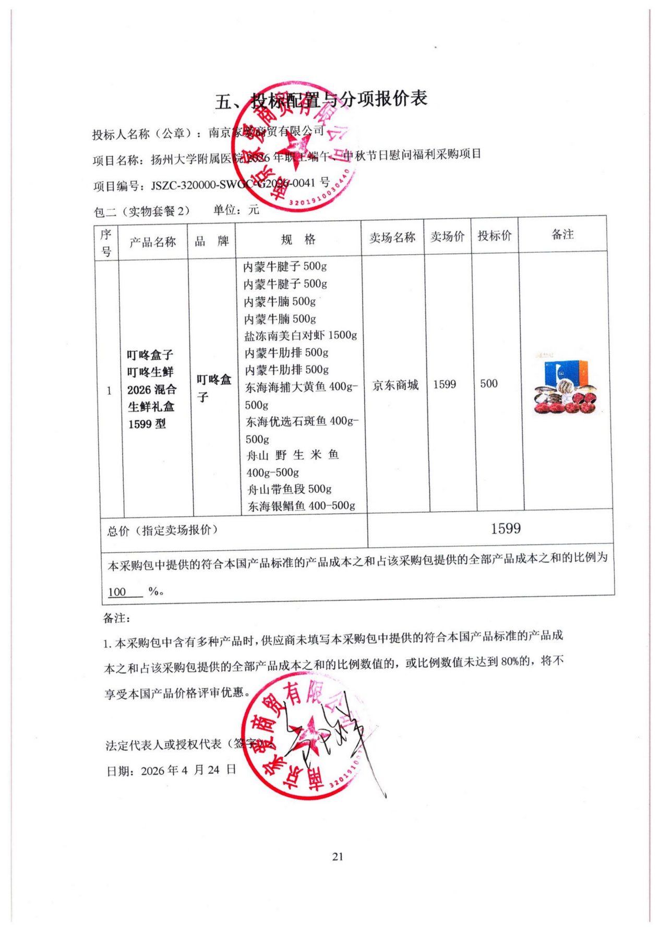

廉洁合作协议
甲方名称：扬州大学附属医院工会委员会
乙方名称：南京家爱商贸有限公司
在甲乙双方订立、履行合同过程中，为保持廉洁自律的工作作风，防止各种不正当行为的发生，甲乙双方订立协议如下：
一、甲乙双方应当自觉遵守国家、地方法律法规以及本合同的约定，在合同的订立、履行过程中廉洁自律。
二、甲乙双方工作人员严禁进行商业目的的统方，不得对外泄露涉及业务或个人的隐私数据，不得违规规提供医疗机构内未公开的数据、患者用药化验检查诊疗等信息。
三、甲乙双方工作人员应当保持与合作方的正常业务交往，不得以任何形式向合作方索要和收受个人回扣等好处费，不得接受合作方或其关联机构的礼金、有价证券和贵重物品。
四、甲乙双方工作人员不得参加可能对公正开展业务有影响的宴请、旅游、学习、考察、健身、娱乐活动等，不以讲课费、顾问费、咨询费、课题费等名义牟取高额利益，不违规在对方机构等兼（任）职并取酬，不利用职权为本人及特定关系人经商办企业提供便利条件。
五、甲乙双方工作人员不得要求或者接受合作方为其住房装修、婚丧嫁娶、家属和子女的工作安排以及出国等提供方便。不得接受合作方工作人员介绍的家属、亲友等关系人从事与合同相关的业务。
六、甲乙双方工作人员不在交往中发生违背公序良俗行为，不通过合作方机构或关联机构支付或报销应当由本人支付的费用，不接受合作方提供的学术论文发表、个人关系疏通、工作生活照护等便利，不在医药产品院内推荐、采购、使用、管理等环节中接受不当利益，不通过编造学术讲课虚假理由等方式收受利益、收取超标准报酬、接受超规格接待等。
七、甲乙双方不得采用任何方式向对方索要、摊派或者变相摊派捐赠，不违规接受与医院采购、知识产权、科研成果、行业数据及信息等权利和主张相关的捐赠。
八、如发现工作人员有违反上述合同者，应向医院纪检部门举报（医院举报接待部门：纪委办公室：举报电话：87907263，电子邮箱：yyyjcs@126.com）。被投诉方不得找任何借口对投诉人进行报复。
九、任何一方发现对方有违反本合同或者采用不正当的手段行贿合作方工作人员等不正当竞争行为的，有权解除合同。
十、本廉洁协议作为合同的附件，与合同具有同等法律效力。经合同双方签署后立即生效。
十一、本协议一式肆份，甲、乙双方各执贰份，从签订之日起生效。

甲方：(盖章) 扬州大学附属医院工会委员会 乙方：(盖章)南京家爱商贸
有限公司
法定代表人(或授权签约人)： 法定代表人(或授权签约人)：

日期：2026年 月 日 日期：2026年 月 日

